Comida 1 - vocabulario

Ejercicios de vocabulario

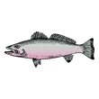

CAMPS DE FUTBOL DEL MÓN

ESTADIOS | FOTO | LUGAR
CAMP NOU | 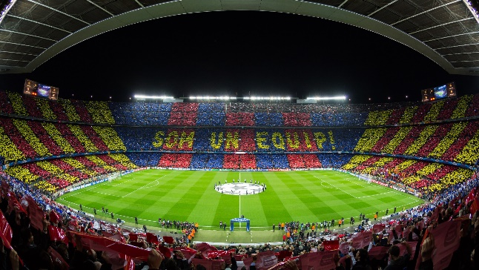 | BARCELONA
MARACANA
WEMBLEY
LA BOMBONERA
ESTADIO AZTECA
BERNABEU
SAN SIRO
YOKOHAMA
OLD TRAFFORD

Entra dins aquesta WEB i compra una entrada pel proper partit:
https://www.fcbarcelona.es/es/

- Contra qui juga el Fcbarcelona el proper partit?

- Quan costa una entrada económica?

